Паспорт инвестиционной площадки № 2

1.Основные сведения о площадке:
1.1 Площадь, га |  |  | 5
1.2 Муниципалитет |  |  | Городское поселение «Опочка»
1.3 Тип инвестиционной площадки (гринфилд/браунфилд) |  |  | Гринфилд
1.3 Адрес места расположения |  |  | Псковская область, г. Опочка,  ул. Коммунальная, 57Б
1.4 Кадастровый номер земельного участка или номер кадастрового квартала |  |  | 60:12:0010206:1
1.5 Удаленность от, км
г. Псков |  |  | 130
г. Санкт-Петербург |  |  | 410
г. Москва |  |  | 604
автомобильных дорог и подъездных путей (описание их состояния – покрытие и пр.) |  |  | 500 м. от автодороги Санкт-Петербург – Невель, асфальт, состояние - хорошее
железной дороги (наличие подъездных путей (указать собственника), расстояние до станции – название) |  |  | 60 км до ж/д станций г. Себеж и г. Пустошка, ОАО РЖД
ближайшего аэропорта |  |  | 130
ближайшего морского порта |  |  | 410
близлежащих производственных объектов (промышленные, сельскохозяйственные, иные) и расстояние до них |  |  | ООО «Опочецкий хлебокомбинат» (500 м)
близлежащих жилых домов, м |  |  | 10
1.6 Наличие санитарно-защитных/охранных зон |  |  | Третий пояс ЗСО подземных источников питьевого и хозяйственно-бытового водоснабжения и технологического обеспечения скважины №33294
2.Характеристика инженерной инфраструктуры:
Вид  инфраструктуры | Единица измерения | Мощность (значение) | Описание:  название питающего центра/ расстояние до ближайшего источника подключения
Электроэнергия (возможная присоединяемая мощность) | кВА | 10,025 | ПС 110 кВ Ляпуны (ПС 313): 110/10 кВ в 5 км
Водоснабжение | m³ /год | - | МУП Опочецкого района «Коммунсервис» в 0,7 км
Канализация | m³ /год | - | -
Газ | m³ /час | - | -
Очистные сооружения | m³ /год | - | МУП Опочецкого района «Коммунсервис» в 3,0 км
3. Расположенных на площадке зданий и сооружений нет
4. Дополнительная информация о площадке:
5.1 Функциональная зона в генеральном плане |  | Зона смешанной и общественно-деловой застройки
5.2. Территориальная зона в правилах землепользования и застройки |  | Зона ОД-3 смешанной и общественно-деловой застройки
5.3. Категория земель,  виды разрешенного использования |  | Земли населенных пунктов
Деловое управление,
Банковская и страховая деятельность,
Гостиничное обслуживание,
Объекты культурно-досуговой деятельности,
Цирки и зверинцы,
Общественное питание,
Социальное обслуживание,
Оказание услуг связи,
Амбулаторно-поликлиническое и ветеринарное обслуживание,
Бытовое и коммунальное обслуживание,
Магазины (торговые центры, торгово-развлекательные центры (комплексы), Рынки,
Спортивные базы,
Малоэтажная многоквартирная жилая застройка
5.4. Целевое назначение земельного участка |  | нет
5.5. Собственник земельного участка |  | Администрация городского поселения «Опочка»
5.6. Форма собственности на землю |  | Публичная
5.7. Возможность расширения до, га |  | нет
5.8. Условия предоставления инвестиционной площадки инвестору |  | аренда, продажа
5.9. Перспективные планы развития инженерной и транспортной инфраструктуры |  | нет
Ответственное лицо из Администрации района за предоставление информации: |  | Консультант отдела экономики и сельского хозяйства Администрации Опочецкого района Кожемякина Марина Юрьевна тел: +7 (81138) 2-13-39 opochka@reg60.ru

6. Карта градостроительного зонирования

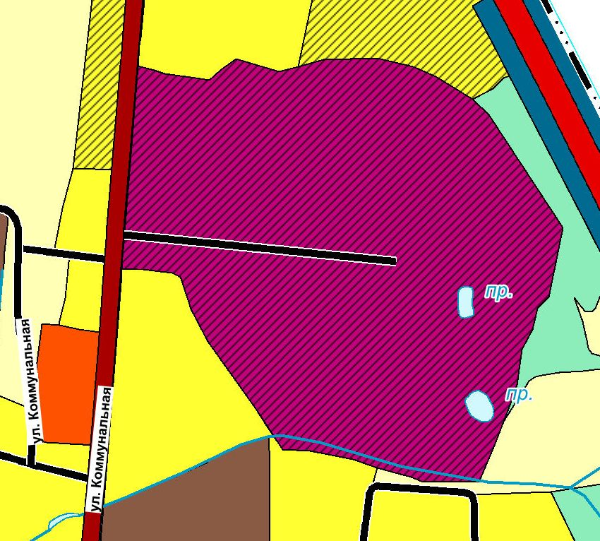

7. Кадастровая карта
